LỜI CẢM ƠN

Suốt quá trình học tập tại trường Thông Tin Liên Lạc vừa qua,chúng em đã được thầy cô cung cấp và truyền đạt tất cả các kiến thức quý giá nhất. Ngoài ra,chúng em còn được rèn luyện tinh thần độc lập và sáng tạo. Đây là đức tính hết sức cần thiết để có thể thành công bước vào sự nghiệp tương lai. Em xin chân thành cảm ơn ban giám hiệu trường đại học Thông Tin Liên Lạc, ban chủ nhiệm khoa Công nghệ thông tin cùng các thầy cô giáo đã tận tình giảng dạy, trang bị cho em những kiến thức cần thiết trong những năm học tại trường. Và quãng thời gian đó thật hữu ích làm em trưởng thành lên rất nhiều khi chuẩn bị ra trường đó là hành trang không thể thiếu trong công việc sau này. Em xin chân thành cảm ơn thầy ThS.Đỗ Văn Tuấn đã tận tình quan tâm, giúp đỡ và hướng dẫn em trong suốt thời gian làm đồ án để hoàn thành được đồ án tốt nghiệp này. Mặc dù đã cố gắng trong quá trình thực hiện nhưng do kinh nghiệm thực tế và trình độ chuyên môn chưa được nhiều nên không tránh khỏi thiếu sót, em rất mong nhận được sự chỉ bảo, góp ý chân thành từ các thầy cô cùng tất cả các bạn.

Em xin chân thành cảm ơn!

DANH MỤC VIẾT TẮT

|  |  |
| --- | --- |
| **Từ viết tắt** | **Ý nghĩa** |
| CNTT | Công nghệ thông tin |
| CSDL | Cơ sở dữ liệu |
| CSS | Cascading Style Sheets |
| DBMS | Hệ thống quản lý cơ sở dữ liệu |
| HTML | Hypertext Markup Language |
| JS | JavaScript |
| PHP | Hypertext Preprocessor |
| SĐT | Số điện thoại |
| Tb | Thông báo |

MỤC LỤC

LỜI CẢM ƠN 1

DANH MỤC VIẾT TẮT 2

MỤC LỤC 3

MỞ ĐẦU 4

1. Lý do chọn đề tài 4

2. Mục đích, ý nghĩa thực tiễn nghiên cứu: 4

3. Phạm vi và đối tượng nghiên cứu: 4

4. Nhiệm vụ đề tài: 5

5. Phương pháp nghiên cứu: 5

CHƯƠNG 1: CƠ SỞ LÝ THUYẾT 6

1.1 Tổng quan về mã nguồn mở PHP và Framework Laravel: 6

1.2 Tổng quan về web-base: 9

1.3 Cơ sở dữ liệu và hệ quản trị cơ sở dữ liệu MySQL: 10

1.4 Các phần mềm khác đã sử dụng trong khóa luận: 12

CHƯƠNG 2. KHẢO SÁT, PHÂN TÍCH VÀ THIẾT KẾ HỆ THỐNG 13

2.1 Khảo sát hệ thống: 13

2.2 Phân tích hệ thống 14

2.3 Thiết kế hệ thống 17

CHƯƠNG 3. CÀI ĐẶT TRIỂN KHAI HỆ THỐNG 29

3.1 Giao diện chương trình: 29

3.2 Tự đánh giá sản phẩm: 37

KẾT LUẬN 38

1. Kết quả đạt được: 38

2. Hạn chế: 38

3. Hướng phát triển: 38

TÀI LIỆU THAM KHẢO 39

NHẬN XÉT CỦA GIÁO VIÊN 40

MỞ ĐẦU

1. Lý do chọn đề tài

Ngày nay với sự phát triên mạnh mẽ của khoa học công nghệ, Công nghệ Thông tin là một trong những ngành có vị thế dẫn đầu và có vai trò rất lớn trong sự phát triển chung đó. Các ứng dụng của công nghệ thông tin được áp dụng trong mọi lĩnh vực nghiên cứu khoa học cũng như trong mọi lĩnh vực của đời sống. Đặc biệt trong kỷ nguyên chuyển đổi số, hầu hết các lĩnh vực trong đời sống xã hội đều đang từng bước chuyển dịch sang nền tảng số. Từ việc đọc báo, tra cứu tin tức hay đến việc buốn bán đều có thể áp dụng ứng dụng của công nghệ thông tin. Việc cung cấp một website buôn bán là cần thiết với tình hình chung hiện tại. Chính vì lý do đó, em đề xuất nghiên cứu “**Xây dựng website bán hàng đồ gia dụng thông minh**”. Website cung cấp cho người dùng thông tin về các sản phẩm đồ gia dụng, từ đó đưa ra việc mua sản phẩm.

Nhờ được sự hướng dẫn của thầy **Vũ Văn Cảnh** trong bước đầu tiên nghiên cứu và vận dụng kiến thức đã học để xây dựng chương trình đã đáp ứng một số yêu cầu như trên. Tuy do kiến thức còn hạn chế nên chương trình chắc chắn không tránh được sự thiếu sót, vì vậy em mong sự góp ý của Thầy Cô để có thể từng bước xây dựng chương trình hoàn thiện, và hiệu quả đối với doanh nghiệp.

Em xin trân thành cảm ơn các Thầy Cô trong bộ môn khoa CNTT đã tạo điều kiện cho em hoàn tốt đề tài tốt nghiệp này.

1. Mục đích, ý nghĩa thực tiễn nghiên cứu:

Cung cấp cho người dùng thông tin về các sản phẩm đồ gia dụng, từ đó đưa ra việc mua sản phẩm. Website sẽ cung cấp các sản phẩm về đồ gia dụng thông minh như: thùng rác thông minh, nồi cơm điện, kệ, bếp,... Đặc biệt người dùng có thể mua hàng ngay trên website chỉ với 1 click chuột thì mặt hàng sau vài ngày đã có mặt tại gia đình. Rất phù hợp cho những người ít có thời gian đi mua sắm hay các nhân viên văn phòng.

1. Phạm vi và đối tượng nghiên cứu:

* Phân tích và thiết kế hệ thống.
* Cài đặt, triển khai và thử nghiệm hệ thống.
* Thu thập và tham khảo các biểu mẫu
* Xây dựng cơ sở dữ liệu của website “**Xây dựng website bán hàng đồ gia dụng thông minh**”.
* Xây dựng website tin tức từ cơ bản đến nâng cao.

1. Nhiệm vụ đề tài:

* Nghiên cứu cơ sở lý thuyết, nền tảng công nghệ,…
* Khảo sát và xây dựng các chức năng cho,…
* Thiết kế, cài đặt và thử nghiệm đánh giá kết quả.
* Xây dựng báo cáo kết quả thực hiện nội dung đề tài khóa luận.

1. Phương pháp nghiên cứu:

* Nghiên cứu về website tin tức.
* Nghiên cứu các tài liệu liên quan đến mã nguồn mở PHP.
* Nghiên cứu về Framework Laravel.
* Kết hợp hướng dẫn của giáo viên và tham khảo của bạn bè cùng kinh nghiệm bản thân để hoàn thành luận án.

CHƯƠNG 1: CƠ SỞ LÝ THUYẾT

* 1. Tổng quan về mã nguồn mở PHP và Framework Laravel:
     1. Mã nguồn mở PHP:

**PHP**: Hypertext Preprocessor, thường được viết tắt thành PHP là một ngôn ngữ lập trình kịch bản hay một loại [mã lệnh](https://vi.wikipedia.org/wiki/M%C3%A3_l%E1%BB%87nh" \o "Mã lệnh) chủ yếu được dùng để phát triển các [ứng dụng](https://vi.wikipedia.org/wiki/%E1%BB%A8ng_d%E1%BB%A5ng_web" \o "Ứng dụng web) viết cho máy chủ, [mã nguồn mở](https://vi.wikipedia.org/wiki/Ph%E1%BA%A7n_m%E1%BB%81m_ngu%E1%BB%93n_m%E1%BB%9F" \o "Phần mềm nguồn mở), dùng cho mục đích tổng quát. Nó rất thích hợp với [web](https://vi.wikipedia.org/wiki/Internet" \o "Internet) và có thể dễ dàng nhúng vào trang [HTML](https://vi.wikipedia.org/wiki/HTML" \o "HTML). Do được tối ưu hóa cho các [ứng dụng web](https://vi.wikipedia.org/wiki/%E1%BB%A8ng_d%E1%BB%A5ng_web" \o "Ứng dụng web), tốc độ nhanh, nhỏ gọn, cú pháp giống [C](https://vi.wikipedia.org/wiki/C_(ng%C3%B4n_ng%E1%BB%AF_l%E1%BA%ADp_tr%C3%ACnh)) và [Java](https://vi.wikipedia.org/wiki/Java_(ng%C3%B4n_ng%E1%BB%AF_l%E1%BA%ADp_tr%C3%ACnh)), dễ học và thời gian xây dựng sản phẩm tương đối ngắn hơn so với các ngôn ngữ khác nên PHP đã nhanh chóng trở thành một [ngôn ngữ lập trình](https://vi.wikipedia.org/wiki/Ng%C3%B4n_ng%E1%BB%AF_l%E1%BA%ADp_tr%C3%ACnh" \o "Ngôn ngữ lập trình) web phổ biến nhất thế giới.



Hình 1.1. Logo PHP.

PHP là ngôn ngữ script được tạo cho các giao tiếp phía server. Do đó, nó có thể xử lý các chức năng phía server như thu thập dữ liệu biểu mẫu, quản lý file trên server, sửa đổi cơ sở dữ liệu và nhiều hơn nữa.

Ngôn ngữ này ban đầu được tạo ra bởi **Rasmus Lerdorf** để theo dõi khách truy cập vào trang chủ cá nhân của anh ấy. Khi đã trở nên phổ biến hơn, Lerdorf phát hành nó thành dự án nguồn mở. Quyết định này đã khuyến khích các nhà phát triển sử dụng, sửa chữa, cải thiện code và cuối cùng biến nó thành ngôn ngữ script mà chúng ta sử dụng ngày nay.

Nếu không muốn người khác xem mã nguồn của mình, chúng ta có thể ẩn bằng ngôn ngữ script này. Đơn giản chỉ cần chúng ta viết code vào file PHP, nhúng nó vào HTML thì mọi người sẽ không bao giờ biết được nội dung gốc.

Lợi ích khác của tính năng đặc biệt này là khi phải sử dụng cùng một lần đánh dấu HTML. Thay vì viết đi viết lại nhiều lần, chỉ cần viết code vào file PHP. Bất cứ khi nào cần sử dụng HTML, chúng ta có thể chèn vào file PHP và nó có thể chạy rất tốt.

Nếu muốn tìm hiểu thêm về cách viết file PHP, dưới đây là ví dụ đơn giản:

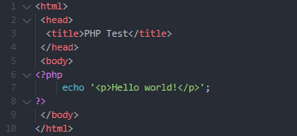

Hình 1.2. Ví dụ đơn giản về PHP.

* + 1. Framework Laravel:
       1. Framework là gì?

**Framework** là một thư viện các lớp đã được xây dựng hoàn chỉnh, bộ khung để phát triển các Phần mềm ứng dụng. Có thể ví Framework như tập các “ Vật liệu” ở từng lĩnh vực cho người lập trình viên, thay vì họ phải mất nhiều thời gian để tự thiết kế trước khi dùng. Do vậy, người lập trình viên chỉ cần tìm hiểu và khai thác các vật liệu này rồi thực hiện để gắn kết chúng lại với nhau, tạo ra sản phẩm.

* + - 1. PHP Framework:

**PHP framework**là thư viện làm cho sự phát triển của những ứng dụng web viết bằng ngôn ngữ PHP trở nên trôi chảy hơn. Bằng cách cung cấp 1 cấu trúc cơ bản để xây dựng những ứng dụng đó. Hay nói cách khác, PHP framework giúp chúng ta thúc đẩy nhanh chóng quá trình phát triển ứng dụng. Giúp chúng ta tiết kiệm được thời gian, tăng sự ổn định cho ứng dụng. Giảm thiểu số lần phải viết lại code cho lập trình viên.

* + - 1. Framework Laravel:



Hình 1.3. Logo Framework Laravel.

Laravel là một PHP Framework mã nguồn mở và miễn phí, được phát triển bởi Taylor Otwell và nhắm mục tiêu hỗ trợ phát triển các ứng dụng web theo cấu trúc model- view- controller (MVC). Những tính năng nổi bật của Laravel bao gồm cú pháp dễ hiểu- rõ ràng, một hệ thống đóng gói Modular và quản lý gói phụ thuộc, nhiều cách khác nhau để truy cập vào các cơ sở dữ liệu quan hệ, nhiều tiện ích khác nhau hỗ trợ việc triển khai vào bảo trì ứng dụng.

Vào khoảng Tháng 3 năm 2015, các lập trình viên đã có một cuộc bình chọn PHP framework phổ biến nhất, Laravel đã giành vị trí quán quân cho PHP framework phổ biến nhất năm 2015, theo sau lần lượt là Symfony2, Nette, CodeIgniter, Yii2 vào một số khác. Trước đó, Tháng 8 năm 2014, Laravel đã trở thành project PHP phổ biến nhất và được theo dõi nhiều nhất trên Github.

Ưu điểm:

* **Sử dụng các tính năng mới nhất của PHP**: Sử dụng Laravel 5 giúp các lập trình viên tiếp cận những tính năng mới nhất mà PHP cung cấp, nhất là đối với Namespaces, Interfaces, Overloading, Anonymous functions và Shorter array syntax.
* **Nguồn tài nguyên vô cùng lớn và sẵn có**: Nguồn tài nguyên của Laravel rất thân thiện với các lập trình viên với đa dạng tài liệu khác nhau để tham khảo. Các phiên bản được phát hành đều có nguồn tài liệu phù hợp với ứng dụng của mình.
* **Tích hợp với dịch vụ mail**: Lavarel là framework được trang bị API sạch trên thư viện SwiftMailer, do đó, chúng ta có thể gửi thư qua các dịch vụ dựa trên nền tảng đám mây hoặc local.
* **Tốc độ xử lý nhanh**: Laravel hỗ trợ hiệu quả cho việc tạo lập website hay các dự án lớn trong thời gian ngắn. Vì vậy, nó được các công ty công nghệ và lập trình viên sử dụng rộng rãi để phát triển các sản phẩm của họ.
* **Dễ sử dụng**: Laravel được đón nhận và trở nên sử dụng phổ biến vì nó rất d sử dụng. Thường chỉ mất vài giờ, bạn có thể bắt đầu thực hiện một dự án nhỏ với vốn [kiến thức](https://wiki.matbao.net/kien-thuc/" \o "kiến thức) cơ bản nhất về lập trình với PHP.
* **Tính bảo mật cao**: Laravel cung cấp sẵn cho người dùng các tính năng bảo mật mạnh mẽ để người dùng hoàn toàn tập trung vào việc phát triển sản phẩm của mình.

Nhược điểm:

* So với các PHP framework khác, Laravel bộc lộ khá ít nhược điểm. Vấn đề lớn nhất có thể kể đến của framework này là thiếu sự liên kết giữa các phiên bản, nếu cố cập nhật code, có thể khiến cho ứng dụng bị gián đoạn hoặc phá vỡ.
* Bên cạnh đó, Lavarel cũng quá nặng cho ứng dụng di động, khiến việc tải trang trở nên chậm chạp.
  1. Tổng quan về web-base:
     1. Khái niệm:

Ứng dụng web là một loại chương trình có khả năng làm cho máy tính và các thiết bị di động thực hiện trực tiếp một công việc cụ thế nào đó mà người dùng mong muốn. Nếu hiểu theo khái niệm này thì có lẽ các bạn sẽ cảm thấy trừu tượng. Chính vì thế, chúng ta có thể hiểu khái niệm web app như sau:

Ứng dụng web chính là một phần mềm ứng dụng nền tảng web để chạy các phần mềm theo mong muốn và nhu cầu của người sử dụng. Thông qua ứng dụng web người dùng có thể thực hiện được một số công việc như sau: chia sẻ hình ảnh, mua sắm, phần mềm tính tiền thuận tiện cho người bán…vì web app có tính tương tác cao hơn website rất nhiều.

* + 1. Đặc điểm:
* Tính tương tác cao và có nhiều chức năng như: upload file, đăng thông tin, xuất báo cáo,…
* Ứng dụng web được dùng để thực hiện một công việc hay một chức năng của một ứng dụng cụ thể.
* Web app yêu cầu tính quản trị lớn và độ khó cao.Phải xây dựng cơ sở dữ liệu đặc thù và phân tích hệ thống.
  1. Cơ sở dữ liệu và hệ quản trị cơ sở dữ liệu MySQL:
  2. 1. Cơ sở dữ liệu:

**Database (Cơ sở dữ liệu)** là một tập hợp có tổ chức các thông tin có cấu trúc hoặc dữ liệu, thường được lưu trữ trực tuyến trong một hệ thống máy tính. Một cơ sở dữ liệu thường được kiểm soát bởi hệ thống quản lý cơ sở dữ liệu (DBMS). Cùng với nhau, dữ liệu và DBMS, cùng với các ứng dụng được liên kết với chúng, được gọi là một hệ thống cơ sở dữ liệu, thường được rút ngắn thành cơ sở dữ liệu.

Dữ liệu trong các loại cơ sở dữ liệu phổ biến nhất đang hoạt động hiện nay thường được mô hình hóa theo hàng và cột trong một loạt các bảng để giúp xử lý và truy vấn dữ liệu hiệu quả. Dữ liệu sau đó có thể dễ dàng truy cập, quản lý, sửa đổi, cập nhật, kiểm soát và tổ chức. Hầu hết các cơ sở dữ liệu sử dụng ngôn ngữ truy vấn có cấu trúc (SQL) để viết và truy vấn dữ liệu.

* + 1. Hệ quản trị cơ sở dữ liệu MySQL:

**MySQL** là một hệ thống quản trị cơ sở dữ liệu mã nguồn mở (Relational Database Management System, viết tắt là RDBMS) hoạt động theo mô hình client-server. **RDBMS** là một phần mềm hay dịch vụ dùng để tạo và quản lý các cơ sở dữ liệu (Database) theo hình thức quản lý các mối liên hệ giữa chúng.

**MySQL** là một trong số các phần mềm RDBMS. RDBMS và MySQL thường được cho là một vì độ phổ biến quá lớn của MySQL. Các ứng dụng web lớn nhất như Facebook, Twitter, YouTube, Google, và Yahoo! đều dùng MySQL cho mục đích lưu trữ dữ liệu. Kể cả khi ban đầu nó chỉ được dùng rất hạn chế nhưng giờ nó đã tương thích với nhiều hạ tầng máy tính quan trọng như Linux, macOS, Microsoft Windows, và Ubuntu.

* + 1. Phần mềm XAMPP:



Hình 1.4. Logo XAMPP.

Ý nghĩa chữ viết tắt **XAMPP là gì?** **XAMPP** hoạt động dựa trên sự tích hợp của 5 phần mềm chính là Cross-Platform (X), Apache (A), MariaDB (M), PHP (P) và Perl (P), nên tên gọi XAMPP cũng là viết tắt từ chữ cái đầu của 5 phần mềm này:

* Chữ **X** đầu tiên là viết tắt của hệ điều hành mà nó hoạt động với: Linux, Windows và Mac OS X.
* **Apache**: Web Server mã nguồn mở Apache là máy chủ được sử dụng rộng rãi nhất trên toàn thế giới để phân phối nội dung Web. Ứng dụng được cung cấp dưới dạng phần mềm miễn phí bởi Apache Software Foundation.
* **MySQL / MariaDB**: Trong MySQL, XAMPP chứa một trong những hệ quản trị cơ sở dữ liệu quan hệ phổ biến nhất trên thế giới. Kết hợp với Web Server Apache và ngôn ngữ lập trình PHP, MySQL cung cấp khả năng lưu trữ dữ liệu cho các dịch vụ Web. Các phiên bản XAMPP hiện tại đã thay thế MySQL bằng MariaDB (một nhánh của dự án MySQL do cộng đồng phát triển, được thực hiện bởi các nhà phát triển ban đầu).
* **PHP**: Ngôn ngữ lập trình phía máy chủ PHP cho phép người dùng tạo các trang Web hoặc ứng dụng động. PHP có thể được cài đặt trên tất cả các nền tảng và hỗ trợ một số hệ thống cơ sở dữ liệu đa dạng.
* **Perl**: ngôn ngữ kịch bản Perl được sử dụng trong quản trị hệ thống, phát triển Web và lập trình mạng. Giống như PHP, Perl cũng cho phép người dùng lập trình các ứng dụng Web động.

**Phần mềm XAMPP** là một loại ứng dụng phần mềm khá phổ biến và thường hay được các lập trình viên sử dụng để xây dựng và phát triển các dựa án website theo ngôn ngữ PHP. **XAMPP** được sử dụng cho mục đích nghiên cứu, phát triển website qua Localhost của máy tính cá nhân. XAMPP được ứng dụng trong nhiều lĩnh vực từ học tập đến nâng cấp, thử nghiệm Website của các lập trình viên.

* 1. Các phần mềm khác đã sử dụng trong khóa luận:
  2. 1. Visual Studio Code:

**Visual Studio Code** (viết tắt là Visual Code) Là một trình biên tập lập trình code miễn phí dành cho Windows, Linux và macOS, Visual Studio Code được phát triển bởi Microsoft. Nó được xem là một sự kết hợp hoàn hảo giữa IDE và Code Editor.



Hình 1.5. Logo phần mềm Visual Studio Code.

Visual Studio Code hỗ trợ chức năng debug, đi kèm với Git, có syntax highlighting, tự hoàn thành mã thông minh, snippets, và cải tiến mã nguồn. Nhờ tính năng tùy chỉnh, Visual Studio Code cũng cho phép người dùng thay đổi theme, phím tắt, và các tùy chọn khác.

* + 1. Google Chrome:

Google Chrome là một trình duyệt web miễn phí, được phát triển bởi Google, sử dụng nền tảng V8 engine. Dự án mã nguồn mở đứng sau Google Chrome được biết với tên gọi Chromium.

CHƯƠNG 2. KHẢO SÁT, PHÂN TÍCH VÀ THIẾT KẾ HỆ THỐNG

1. 1. Khảo sát hệ thống:
      1. Mô tả bài toán:

Dựa vào phân quyền ta có thể chia nhóm người sử dụng thành 2 nhóm chính:

* Nhóm người dùng: Là những người có nhu câì mua sắm hàng hóa, họ sẽ tìm kiếm các mặt hàng từ hệ thống và đặt mua các mặt hàng này. Sẽ có các chức năng như: Hiển thị danh sách các mặt hàng của cửa hàng để khách hàng có thể xem, lựa chọn và mua,...
* Nhóm quản trị viên: Nhóm người dùng này có quyền kiểm soát mọi hoạt động của hệ thống. Người dùng được cấp tài khoản để đăng nhập vào hệ thống. Các chức năng chính như: Chức năng thêm, sửa, xóa các mặt hàng, loại hàng, thương hiệu, doanh thu, đơn hàng,…
  + 1. Mô tả các chức năng chính hệ thống:

|  |  |
| --- | --- |
| **STT** | **TÊN CHỨC NĂNG** |
| 1 | Đăng nhập |
| 2 | Đăng xuất |
| 3 | Tạo tài khoản |
| 4 | Đổi mật khẩu |
| 5 | Quên mật khẩu |
| 6 | Quản lý danh mục |
| 7 | Quản lý thương hiệu |
| 8 | Quản lý xuất xứ |
| 9 | Quản lý người dùng |
| 10 | Quản lý sản phẩm |
| 11 | Quản lý đơn hàng |
| 12 | Tìm kiếm sản phẩm |
| 13 | Xem thông tin chi tiết sản phẩm |
| 14 | Mua hàng |
| 15 | Xem lại lịch sử đơn hàng |

Bảng 2.1. Bảng mô tả chức năng chính hệ thống.

* 1. Phân tích hệ thống
     1. Phân tích hệ thống về mặt chức năng:
        1. Mô hình phân rã chức năng:

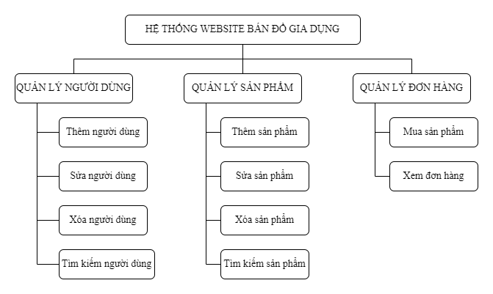

Hình 2.1. Sơ đồ phân rã chức năng.

* + - 1. Mô hình phân rã ở mức cảnh:

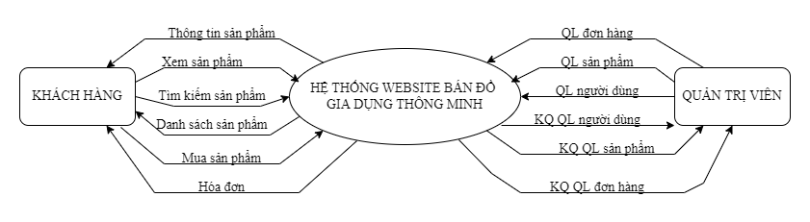

Hình 2.2. Sơ đồ phân rã chức năng ở mức cảnh.

* + 1. Phân tích hệ thống về mặt dữ liệu:
       1. Quản lý người dùng:

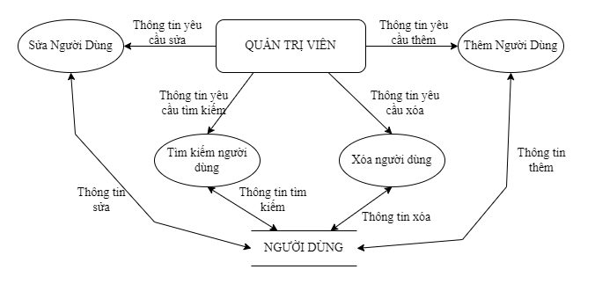Hình 2.3. Sơ đồ luồng dữ liệu quản lý người dùng.

* + - 1. Quản lý sản phẩm:

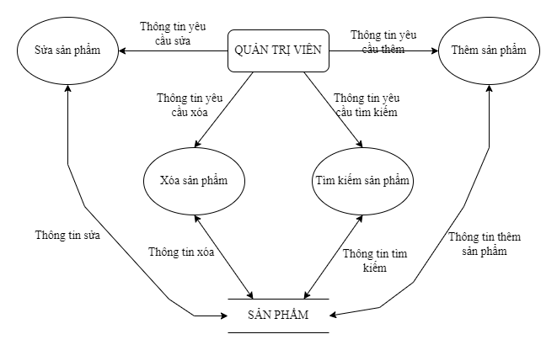

Hình 2.4. Sơ đồ luồng dữ liệu quản lý sản phẩm

* + - 1. Quản lý mua hàng:

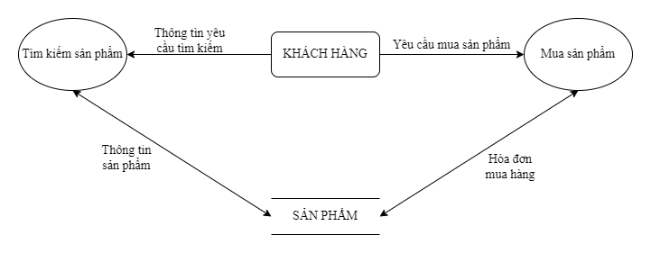

Hình 2.5. Sơ đồ luồng dữ liệu mua hàng

* 1. Thiết kế hệ thống
     1. Thiết kế cơ sở dữ liệu:
        1. Mô hình quan hệ dữ liệu:

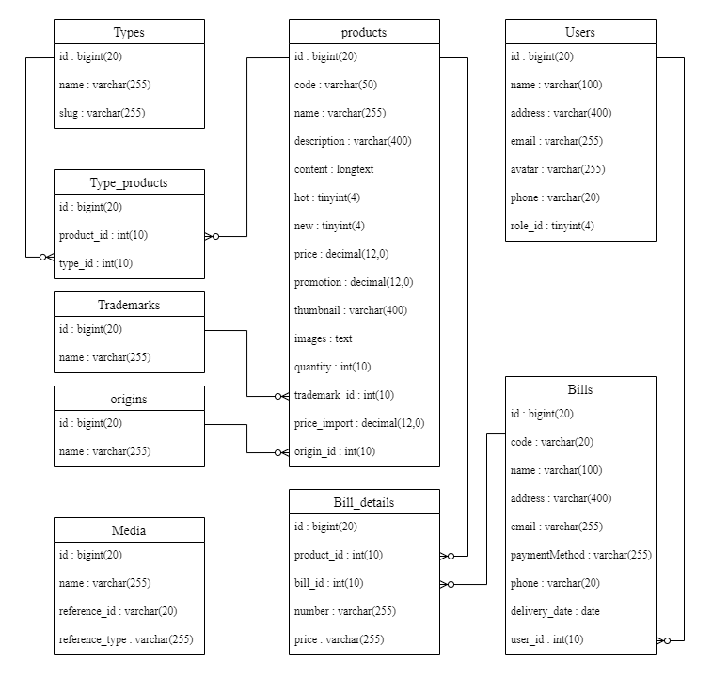

Hình 2.6. Mô hình quan hệ dữ liệu.

* + - 1. Từ điển dữ liệu:
* Bảng **Users:**

|  |  |  |  |  |
| --- | --- | --- | --- | --- |
| **STT** | **THUỘC TÍNH** | **KIỂU** | **RÀNG BUỘC** | **Ý NGHĨA** |
| 1 | id | BIGINT(20) | Khóa chính |  |
| 2 | Name | Varchar(255) |  | Tên |
| 3 | Email | Varchar(255) |  | Email |
| 4 | Password | Varchar(255) |  | Mật khẩu |
| 5 | Phone | Varchar(255) |  | Số điện thoại |
| 6 | Role_id | Tinyint(4) |  | Quyền |
| 7 | Avatar | Varchar(255) |  | Hình nền |
| 8 | Address | Varchar(400) |  | Địa chỉ |

Bảng 2.2. Bảng từ điển dữ liệu Users.

* Bảng **Media**:

|  |  |  |  |  |
| --- | --- | --- | --- | --- |
| **STT** | **THUỘC TÍNH** | **KIỂU** | **RÀNG BUỘC** | **Ý NGHĨA** |
| 1 | id | BIGINT(20) | Khóa chính |  |
| 2 | Name | Varchar(255) |  | Tên |
| 3 | Reference_id | Varchar(20) |  | ID |
| 4 | Reference_type | Varchar(255) |  | Model |

Bảng 2.3. Bảng từ điển dữ liệu Media.

* Bảng **Types:**

|  |  |  |  |  |
| --- | --- | --- | --- | --- |
| **STT** | **THUỘC TÍNH** | **KIỂU** | **RÀNG BUỘC** | **Ý NGHĨA** |
| 1 | id | BIGINT(20) | Khóa chính |  |
| 2 | Name | Varchar(255) |  | Tên |
| 3 | Slug | Varchar(255) |  | Đường dẫn |

Bảng 2.4. Bảng từ điển dữ liệu Types.

* Bảng **Products:**

|  |  |  |  |  |
| --- | --- | --- | --- | --- |
| **STT** | **THUỘC TÍNH** | **KIỂU** | **RÀNG BUỘC** | **Ý NGHĨA** |
| 1 | id | BIGINT(20) | Khóa chính |  |
| 2 | Name | Varchar(255) |  | Tên |
| 3 | Code | Varchar(50) |  | Mã đặt hàng |
| 4 | Description | Varchar(500) |  | Mô tả |
| 5 | Content | Longtext |  | Chi tiết sản phẩm |
| 6 | Hot | Tinyint(4) |  | Sản phẩm hot |
| 7 | New | Tinyint(4) |  | Sản phẩm mới |
| 8 | Price | Decimal |  | Giá |
| 9 | Promotion | Decimal |  | Giá khuyến mãi |
| 10 | Quantily | Int(10) |  | Số lượng |
| 11 | Price_import | Decimal |  | Giá nhập |
| 12 | Thumbnails | Varchar(400) |  | Hình nền |
| 13 | Images | Text |  | Hình ảnh sản phẩm |
| 14 | Trademark_id | Int(10) | Khóa ngoại | Nhà sản xuất |
| 15 | Origin_id | Int(10) | Khóa ngoại | Xuất xứ |

Bảng 2.5. Bảng từ điển dữ liệu products.

* Bảng **Type_products**:

|  |  |  |  |  |
| --- | --- | --- | --- | --- |
| **STT** | **THUỘC TÍNH** | **KIỂU** | **RÀNG BUỘC** | **Ý NGHĨA** |
| 1 | id | BIGINT(20) | Khóa chính |  |
| 2 | Type_id | Int(10) | Khóa ngoại | Loại sản phẩm |
| 3 | Product_id | Int(10) | Khóa ngoại | Sản phẩm |

Bảng 2.6. Bảng từ điển dữ liệu type_products.

* Bảng **Trademarks**:

|  |  |  |  |  |
| --- | --- | --- | --- | --- |
| **STT** | **THUỘC TÍNH** | **KIỂU** | **RÀNG BUỘC** | **Ý NGHĨA** |
| 1 | id | BIGINT(20) | Khóa chính |  |
| 2 | Name | Varchar(255) |  | Tên nhà sản xuất |

Bảng 2.7. Bảng từ điển dữ liệu trademarks.

* Bảng **Origins:**

|  |  |  |  |  |
| --- | --- | --- | --- | --- |
| **STT** | **THUỘC TÍNH** | **KIỂU** | **RÀNG BUỘC** | **Ý NGHĨA** |
| 1 | id | BIGINT(20) | Khóa chính |  |
| 2 | Name | Varchar(255) |  | Tên nơi xuất xứ |

Bảng 2.8. Bảng từ điển dữ liệu origins.

* Bảng **Bills:**

|  |  |  |  |  |
| --- | --- | --- | --- | --- |
| **STT** | **THUỘC TÍNH** | **KIỂU** | **RÀNG BUỘC** | **Ý NGHĨA** |
| 1 | id | BIGINT(20) | Khóa chính |  |
| 2 | Name | Varchar(255) |  | Tên |
| 3 | Code | Varchar(20) |  | Mã đơn hàng |
| 4 | Address | Varchar(255) |  | Mật khẩu |
| 5 | Phone | Varchar(255) |  | Số điện thoại |
| 6 | Role_id | Tinyint(4) |  | Quyền |
| 7 | Avatar | Varchar(255) |  | Hình nền |
| 8 | Address | Varchar(400) |  | Địa chỉ |

Bảng 2.9. Bảng từ điển dữ liệu Bills.

* Bảng **Bill_details:**

|  |  |  |  |  |
| --- | --- | --- | --- | --- |
| **STT** | **THUỘC TÍNH** | **KIỂU** | **RÀNG BUỘC** | **Ý NGHĨA** |
| 1 | id | BIGINT(20) | Khóa chính |  |
| 2 | Bill_id | Int(10) |  | Mã bill |
| 3 | Product_id | Int(10) |  | Mã sản phẩm |
| 4 | Number | Varchar(255) |  | Số lượng |
| 5 | Price | Varchar(255) |  | Giá |

Bảng 2.10. Bảng từ điển dữ liệu bảng Bill_details.

* + 1. Thiết kế chức năng hệ thống:
       1. Chức năng đăng nhập:
* Tên chức năng: đăng nhập.
* Mô tả chức năng: Cho phép người dùng đăng nhập vào hệ thống

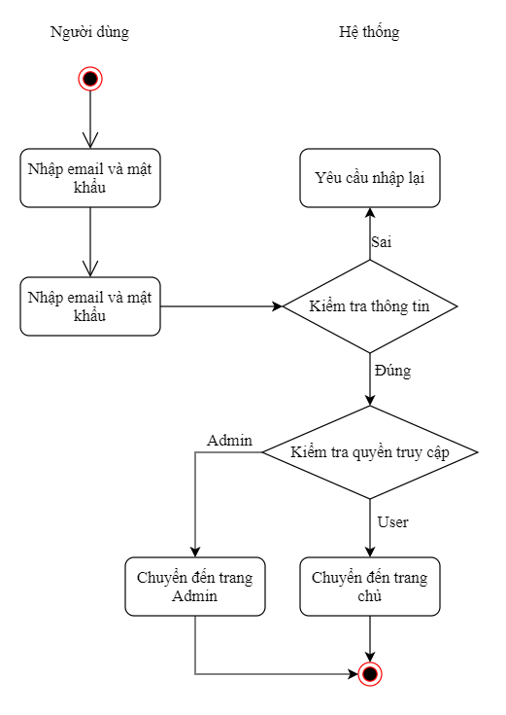

Hình 2.7. Sơ đồ xử lý đăng nhập.

* + - 1. Chức năng đăng xuất:
* Tên chức năng: đăng xuất
* Mô tả: Cho phép người dùng thoát khỏi hệ thống và kết thúc phiên làm việc.

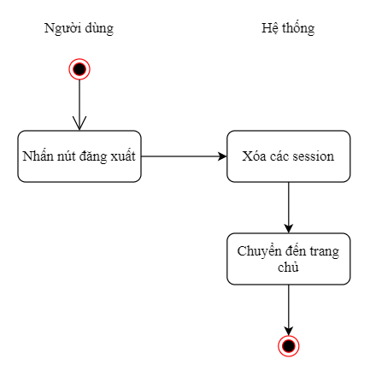

Hình 2.8. Sơ đồ xử lý đăng xuất.

* + - 1. Chức năng năng quản lý giỏ hàng:
* Thêm mới sản phẩm

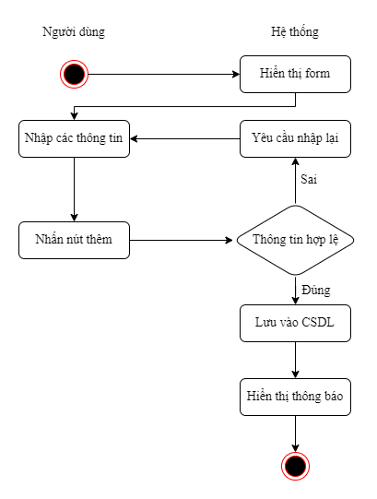

Hình 2.9. Sơ đồ xử lý thêm mới sản phẩm.

* Chỉnh sửa sản phẩm:

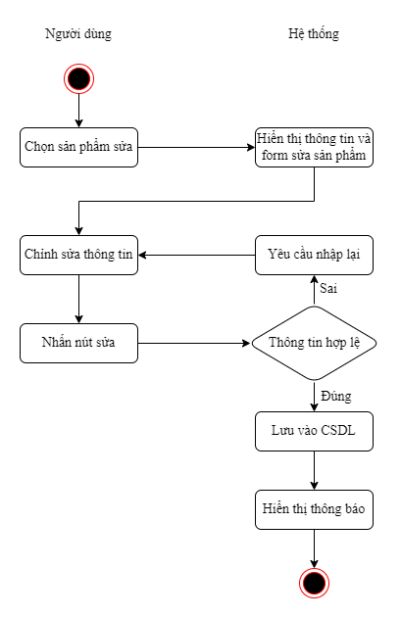

Hình 2.10. Sơ đồ xử lý chỉnh sửa sản phẩm.

* Tìm kiếm sản phẩm:

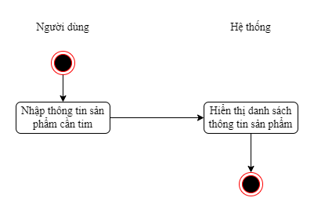

Hình 2.11. Sơ đồ xử lý tìm kiếm sản phẩm.

* Xóa sản phẩm:

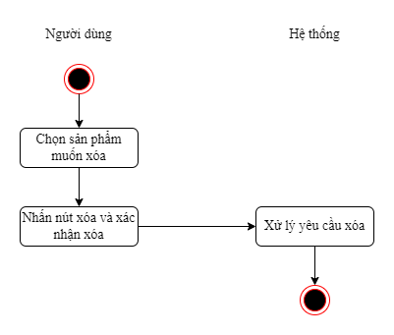

Hình 2.12. Sơ đồ xử lý xóa sản phẩm.

* + - 1. Quản lý người dùng:
* Thêm người dùng mới:



Hình 2.12. Sơ đồ xử lý thêm người dùng mới.

* Sửa người dùng:

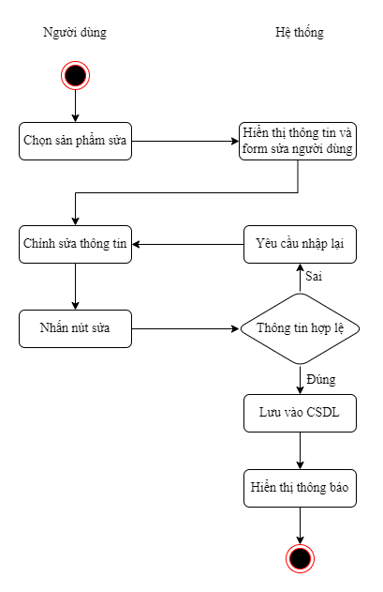

Hình 2.13. Sơ đồ xử lý sửa người dùng.

* Xóa người dùng:

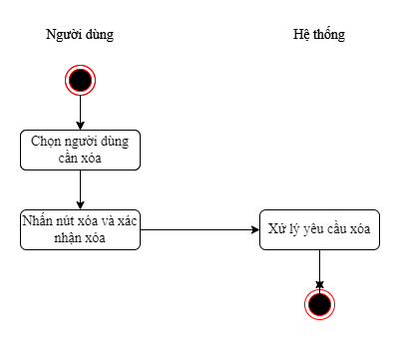

Hình 2.14. Sơ đồ xử lý xóa người dùng.

* + - 1. Mua hàng:

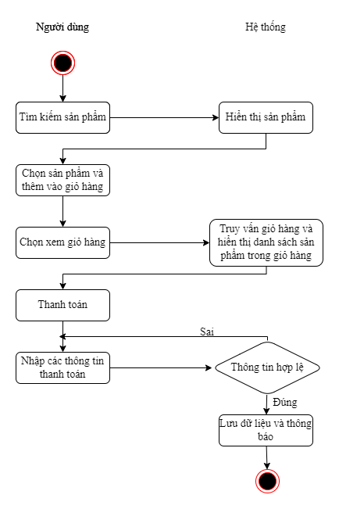

Hình 2.15. Sơ đồ xử lý mua hàng.

CHƯƠNG 3. CÀI ĐẶT TRIỂN KHAI HỆ THỐNG

1. 1. Giao diện chương trình:

* Giao diện đăng nhập:

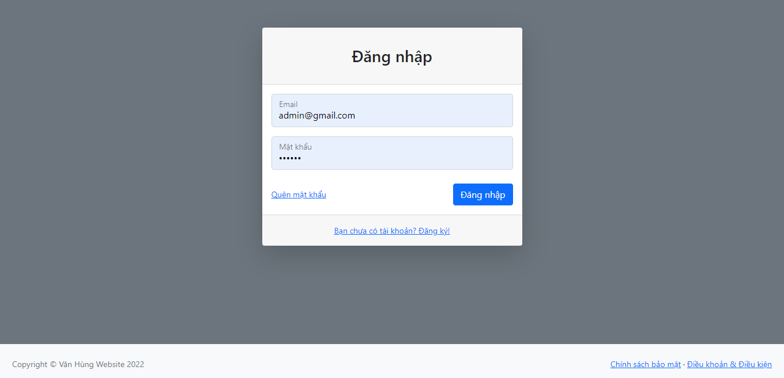

Hình 3.1. Giao diện đăng nhập.

* Giao diện dashboard:

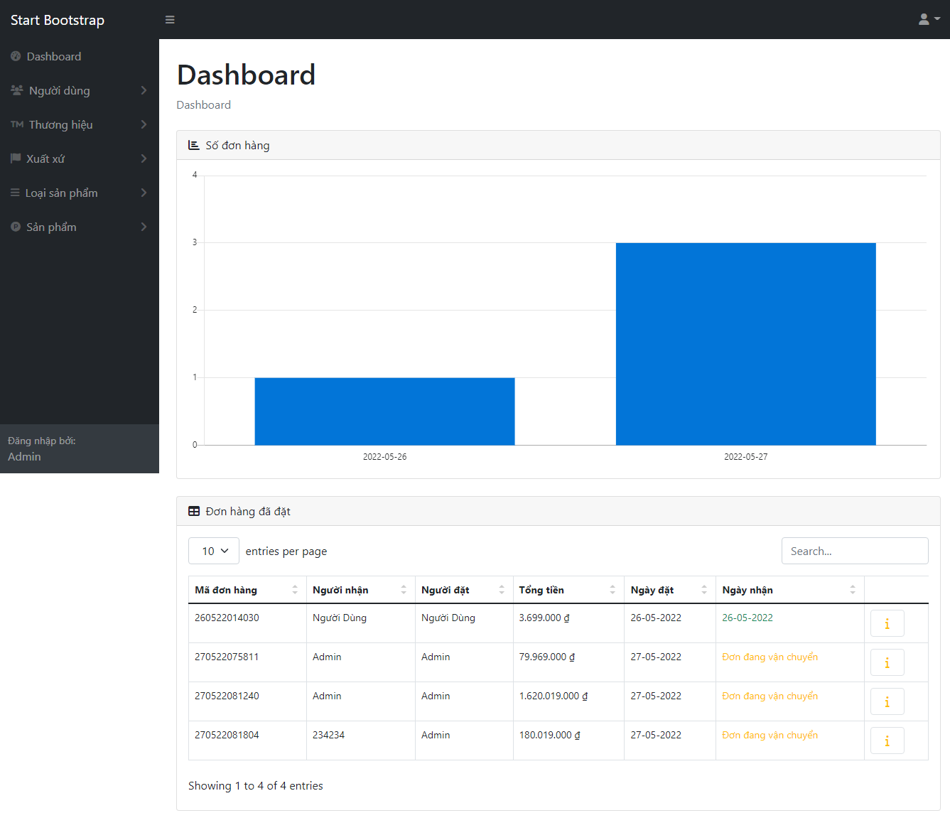

Hình 3.2. Giao diện dashbord.

* Giao diện Quản lý người dùng:

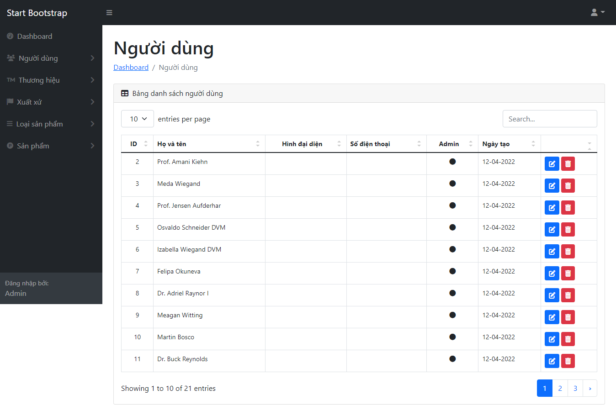

Hình 3.3. Giao diện quản lý người dùng.

* Giao diện trang đăng ký:

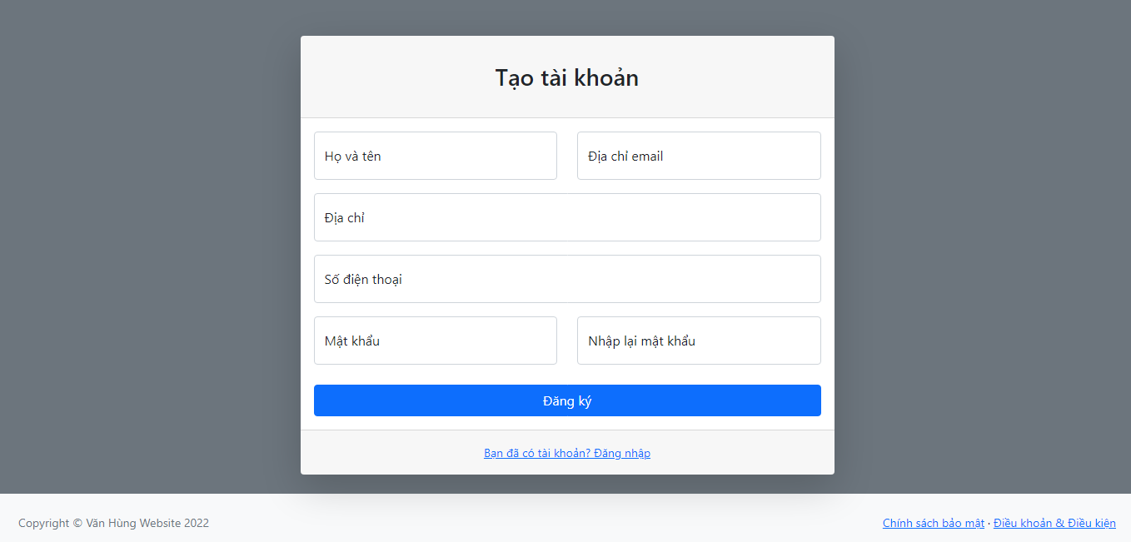

Hình 3.4. Giao diện trang đăng ký.

* Giao diện trang quản sản phẩm:

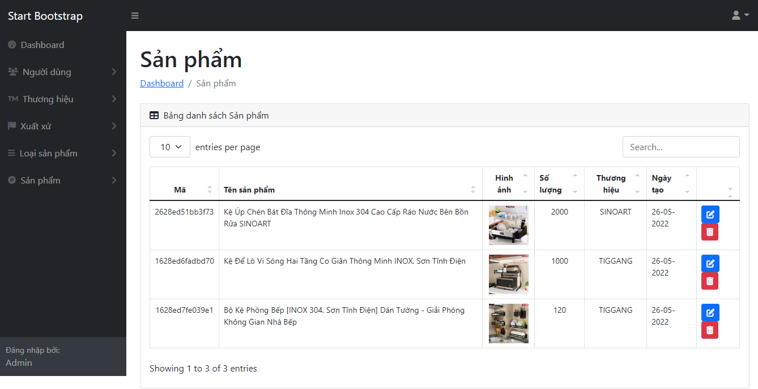

Hình 3.5. Giao diện trang quản lý sản phẩm.

* Giao diện trang chủ:

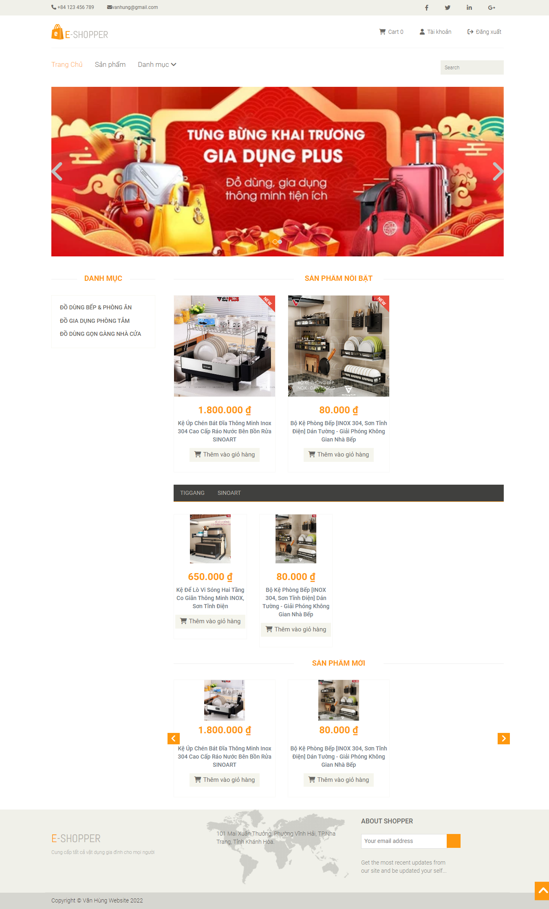

Hình 3.6. Giao diện trang chủ.

* Giao diện trang danh sách sản phẩm

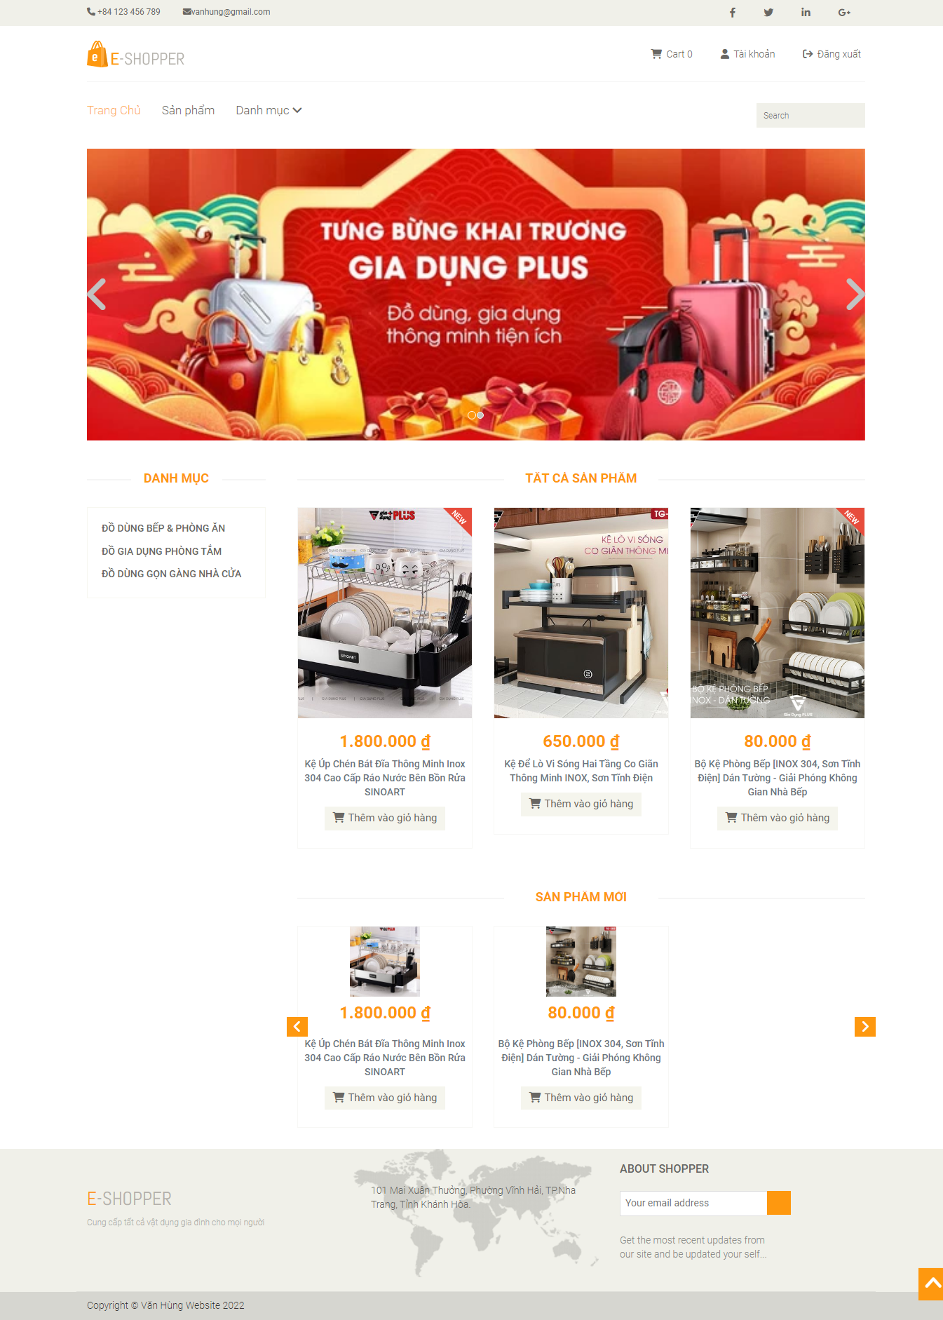

Hình 3.7. Giao diện trang danh sách sản phẩm.

* Giao diện trang chi tiết sản phẩm:

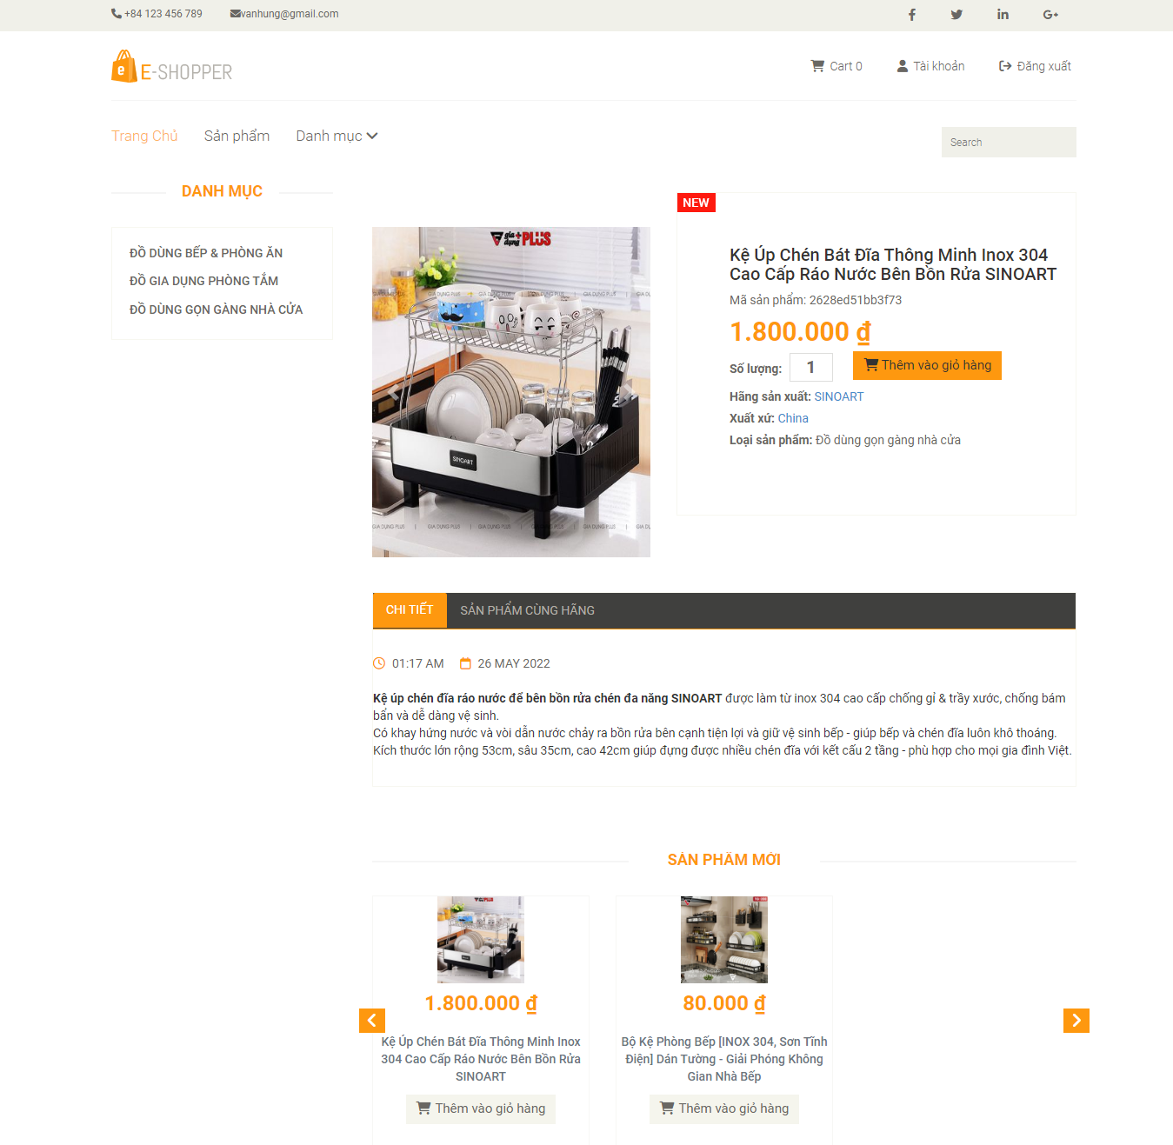

Hình 3.8. Giao diện trang chi tiết sản phẩm.

* Giao diện trang giỏ hàng:

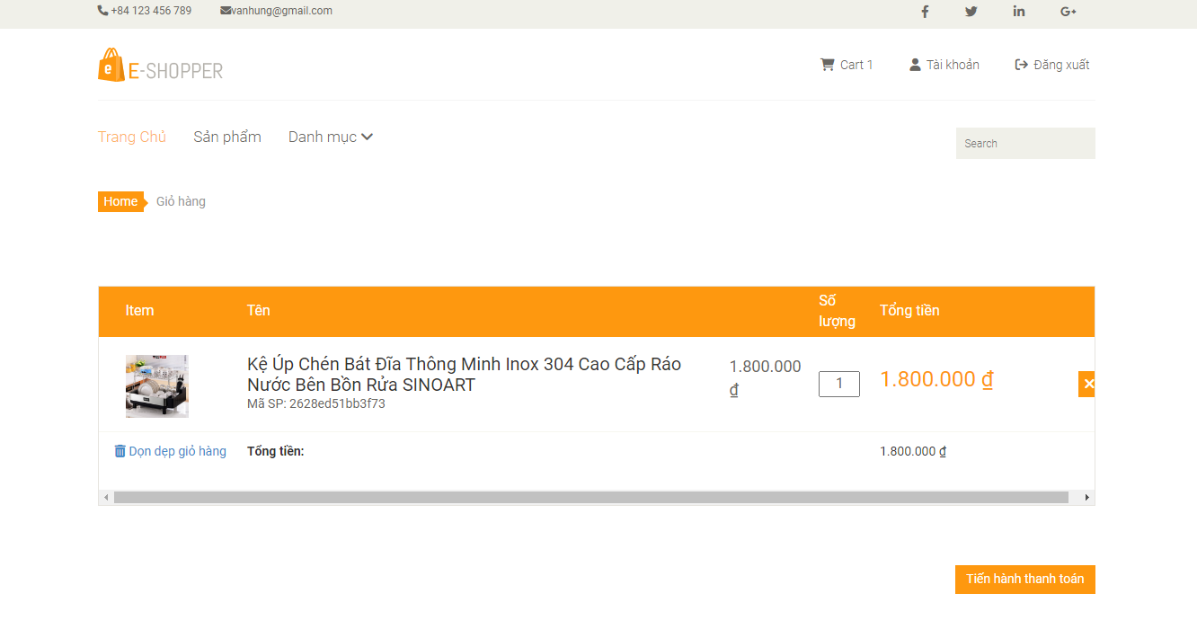

Hình 3.9. Giao diện trang giỏ hàng.

* Giao diện trang thanh toán:

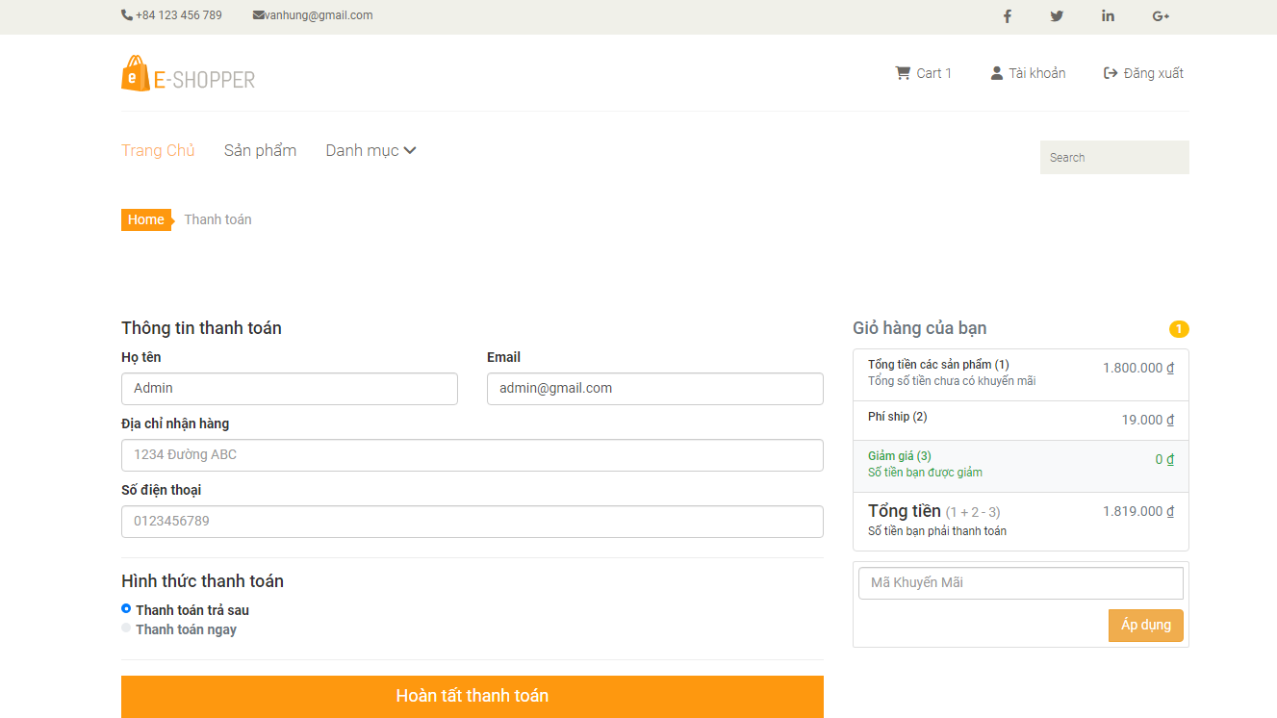

Hình 3.10. Giao diện trang thanh toán.

* 1. Tự đánh giá sản phẩm:
* Xây dựng thành công phần mềm “**Website bán đồ gia dụng thông minh”,** đáp ứng như cầu quy trình nghiệp vụ.
* Các module của hệ thống đa phần là code tự viết nên an toàn.
* Giao diện còn đơn giản.
* Hệ thống còn ở mức quy mô nhỏ.

KẾT LUẬN

* 1. Kết quả đạt được:
* Được thực hiện dự án thực tế.
* Tìm hiểu them về PHH, HTML, JS, Jquery, CSS và Laravel framework.
* Hiểu them về cách hoạt động của mô hình MVC trong Laravel.
* Nâng cao khả năng tìm tòi, học hỏi và khả năng đọc hiểu tài liệu bằng tiếng anh.
* Khả năng lập trình, xây dựng mộ hệ thống đáp ứng được nhu cầu thực tế được nâng cao. Ngoài ra, còn tích lũy được thêm kinh nghiệm về xây dựng kế hoạch cho việc phát triển một phần mềm hoàn chỉnh, cách bố trí và quản lý thời gian sao cho hợp lý.
* Rèn luyện được thêm kỹ năng viết tài liệu phần mềm đúng chuẩn.
  1. Hạn chế:
* Khả năng làm việc thực tế của bản than còn hạn chế nên gặp không ít khó khan trong quá trình xây dựng hệ thống sao cho thân thiện và gần gũi với người dùng.
* Thời gian thực hiện còn khá ít nên tiếp cận kiến thức mới còn chưa được sâu sắc và thấu đáo.
  1. Hướng phát triển:
* Tối ưu hệ thống và hoàn thiện hệ thống hơn.
* Mở rộng quy mô dự án cho người dùng có quyền được đăng tin và sử dụng nhiều chức năng hay hơn.
* Xây dựng giao diện bắt mắt, ấn tượng và thân thiện với người dùng hơn.
* Thêm chức năng thanh toán trực tuyến.

TÀI LIỆU THAM KHẢO

[1]: [Installation - Laravel - The PHP Framework For Web Artisans](https://laravel.com/docs/8.x)

[2]: [W3Schools Online Web Tutorials](https://www.w3schools.com/)

[3]: [PHP: Documentation](https://www.php.net/docs.php)

[4]: [Stack Overflow - Where Developers Learn, Share, & Build Careers](https://stackoverflow.com/)

[5]: [laravel khoa pham - YouTube](https://www.youtube.com/watch?v=XJwhQumKCxU&list=PLzrVYRai0riQ-K705397wDnlhhWu-gAUh)

[6]: Các nguồn khác.

NHẬN XÉT CỦA GIÁO VIÊN

.................................................................................................................................

................................................................................................................................. ................................................................................................................................. ................................................................................................................................. ................................................................................................................................. ................................................................................................................................. ................................................................................................................................. ................................................................................................................................. ................................................................................................................................. ................................................................................................................................. ................................................................................................................................. ................................................................................................................................. ................................................................................................................................. ................................................................................................................................. ................................................................................................................................. ................................................................................................................................. ................................................................................................................................. ................................................................................................................................. ................................................................................................................................. .................................................................................................................................

*Khánh Hòa, ngày tháng năm 2022*

**Người hướng dẫn khoa học *Người thực hiện***

*(Chữ ký, họ và tên)*